**حصة فنون**

**فعالية في فصل الخريف**

**الصورة :**

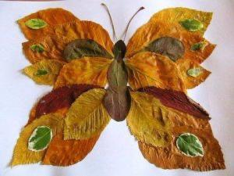

**الادوات :**

ورق شجر لون اصفر+اخضر فاتح + لون اخضر غامق

غصن شجر صغير

دبق

ورقة بيضاء

**النتيجة :** فراشة